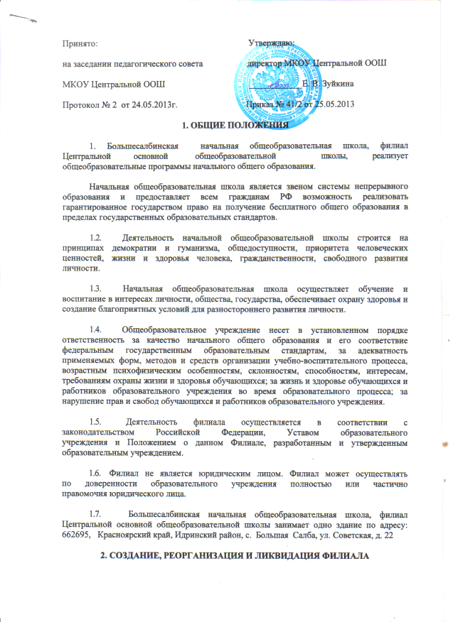**1. ОБЩИЕ ПОЛОЖЕНИЯ**

1. Большесалбинская начальная общеобразовательная школа, филиал  
Центральной основной   общеобразовательной           школы,  реализует общеобразовательные программы начального общего образования.

Начальная общеобразовательная школа является звеном системы непрерывного образования и предоставляет всем гражданам РФ возможность реализовать гарантированное государством право на получение бесплатного общего образования в пределах государственных образовательных стандартов.

1.2.        Деятельность начальной общеобразовательной школы строится на принципах демократии и гуманизма, общедоступности, приоритета человеческих ценностей, жизни и здоровья человека, гражданственности, свободного развития личности.

1.3.        Начальная общеобразовательная школа осуществляет обучение и воспитание в интересах личности, общества, государства, обеспечивает охрану здоровья и создание благоприятных условий для разностороннего развития личности.

1.4.        Общеобразовательное учреждение несет в установленном порядке ответственность за качество начального общего образования и его соответствие федеральным государственным образовательным стандартам, за адекватность применяемых форм, методов и средств организации учебно-воспитательного процесса, возрастным психофизическим особенностям, склонностям, способностям, интересам, требованиям охраны жизни и здоровья обучающихся; за жизнь и здоровье обучающихся и работников образовательного учреждения во время образовательного процесса; за нарушение прав и свобод обучающихся и работников образовательного учреждения.

1.5.     Деятельность филиала осуществляется в соответствии с  
законодательством Российской Федерации, Уставом образовательного  
учреждения и Положением о данном Филиале, разработанным и утвержденным  
образовательным учреждением.

1.6.  Филиал не является юридическим лицом. Филиал может осуществлять  
по доверенности образовательного учреждения полностью или частично  
правомочия юридического лица.

1.7.      Большесалбинская начальная общеобразовательная школа, филиал Центральной основной общеобразовательной школы занимает одно здание по адресу: 662695, Красноярский край, Идринский район, с. Большая Салба, ул. Советская, д. 22

**2. СОЗДАНИЕ, РЕОРГАНИЗАЦИЯ И ЛИКВИДАЦИЯ ФИЛИАЛА**

1.           Филиал создается Учредителем по собственной инициативе.

2.   Учредителем филиала является Управление образования администрации Идринского района

3. При реорганизации филиала лицензия утрачивает силу.  
Ликвидация филиала может осуществляться:

- по решению Учредителя;

-  по решению суда в случае осуществления деятельности без надлежащей  
лицензии, либо деятельности запрещенной законом; либо деятельности, не  
соответствующей Положению о филиале.

При реорганизации или ликвидации филиала образовательного учреждения, осуществляемых по окончанию учебного года, Учредитель берет на себя   ответственность   за   перевод   обучающихся   в   другие   образовательные учреждения   по   согласованию   с   родителями   (законными   представителями) обучающихся.

4.     Процедура реорганизации или ликвидации филиала образовательного учреждения осуществляется в порядке, установленном законодательством РФ.

5.     Наименование филиала устанавливается при его создании.

6.    Наименование филиала, его место нахождение вносятся в устав  
образовательного учреждения в установленном порядке.

7.    Филиал регистрируется по фактическому адресу на основании п. 24 ст. 33 Закона Российской Федерации «Об образовании» в редакции Федерального закона от 07.07.2003г. № 123-ФЗ.

8.    Полномочия юридического лица, в том числе самостоятельный баланс и собственных счетов в банковских и других кредитных учреждениях, начальная общеобразовательная школа не имеет.

**3. УПРАВЛЕНИЕ ФИЛИАЛОМ**

1.  Управление филиалом осуществляется в соответствии с Законом РФ «Об образовании» на принципах демократичности, открытости, приоритета  
общечеловеческих ценностей, охраны жизни и здоровья человека, свободного развития личности.

2.           Непосредственное управление филиалом осуществляет заведующий филиалом, назначаемый приказом руководителя образовательного учреждения из числа педагогических работников, имеющих опыт учебно-методической и организационной работы в образовательном учреждении или непосредственно директор Учреждения (школы).

3.           Образовательное учреждение осуществляет следующие функции по управлению филиалом:

-     определяет основные  направления его деятельности,  утверждает планы  и отчеты об их выполнении;

-     вносит изменения и дополнения в настоящее Положение, принимает новое Положение;

- назначает и увольняет заведующего по основаниям, предусмотренным законом;

4.   Заведующий филиалом осуществляет свою деятельность от имени  
филиала в соответствии с законодательством Российской Федерации по  
доверенности, выданной от имени образовательного учреждения, за подписью руководителя образовательного учреждения или иного лица, уполномоченного на это его учредительными документами, с приложением печати образовательного учреждения.

5.           Заведующий филиалом:

-  обеспечивает функционирование филиала;

-  осуществляет оперативное руководство деятельностью филиала в соответствии с утвержденными Учреждение планами;

-     распоряжается средствами филиала в пределах и  порядке, установленных настоящим Положением и доверенностью;

-     в пределах имеющихся  полномочий  издает приказы  и распоряжения, дает указания, обязательные для всех работников филиала;

представляет отчет о деятельности филиала в образовательное учреждение.

**4. ОБРАЗОВАТЕЛЬНАЯ ДЕЯТЕЛЬНОСТЬ ФИЛИАЛА**

1. Филиал, осуществляющий образовательную деятельность, может реализовывать одну или несколько образовательных программ по различным формам обучения при наличии соответствующей лицензии. Осуществляет образовательный процесс в соответствии с уровнем образовательной программы первой ступени образования: начальное общее образование (нормативный срок освоения - 4 года) задачами начального общего образования являются воспитание и развитие обучающихся, овладение ими чтением, письмом, счетом, основными умениями и навыками учебной деятельности, элементами теоретического мышления, простейшими навыками самоконтроля учебных действий, культурой поведения и речи, основами личной гигиены и здорового образа жизни.

Организация приема в Большесалбинскую начальную общеобразовательную школу, филиал МОУ Центральной ООШ, права и обязанности участников образовательного процесса регулируется Уставом МОУ Центральной ООШ

Учебный год начинается 1 сентября. Продолжительность учебного года регламентируется годовым календарным графиком.

Для обучающихся в первом классе в течение года устанавливаются дополнительные недельные каникулы.

Большесалбинская начальная общеобразовательная школа, филиал  
 МКОУ Центральной ООШ школы работает по графику утвержденному Управляющим советом начало уроков в 8:30 ; перемены между уроками 10 минут; одна 20 минут.

Продолжительность академического часа в 1 классе в первом полугодии составляет 35 минут, со второго полугодия - 45 минут.

Расписание занятий предусматривает перерыв достаточной продолжительности для питания и отдыха обучающегося, педагогов.

Применение методов психического насилия по отношению к обучающимся не допускается.

Филиал самостоятельно проходит лицензирование, аттестацию, государственную аккредитацию в порядке, установленном ст. 33 Закона РФ «Об образовании».